МИНИСТЕРСВО ОБРАЗОВАНИЯ И НАУКИ РОССИЙСКОЙ ФЕДЕРАЦИИ

Федеральное государственное автомное учреждение выщего образования

«НАЦИОНАЛЬНЫЙ ИССЛЕДОВАТЕЛЬСКИЙ ТОМСКИЙ ГОСУДАРСТВЕННЫЙ УНИВЕРСИТЕТ»



Институт Прикладной Математики и компютерных наук

02.03.02 «Фундаментальная информатика и информационные технологии»

отчет

Лабораторная работа №2

По дисциплине:

Распознавание образов и компьютерное зрение

**Исполнители:**

Студенты группы 932101 Насутион Рафли Аулиа Ризки

**Руководитель:**

Преподаватель Бакланова Ольга Евгеньевна

Томск - 2024

1. Цель работы

Изучение ключевых особенностей изображений (яркости и формы) и применение этих знаний для их анализа.

2. Гистограммы

2.1 Задачи

Выбрать произвольное слабоконтрастное изображение. Выполнить выравнивание гистограммы и растяжение контраста, использовать рассмотренные преобразования и встроенные функции пакета MATLAB, с использованием библиотеки OpenCV и языков программирования C++, PYTHON. Сравнить полученные результаты

2.2 Растяжение динамического диапазона и преобразование по закону Рэлея

Если интенсивности пикселей областей интереса находятся в узком динамическом диапазоне, то можно растянуть этот диапазон. Подобные преобразования выполняются согласно следующему выражению:  
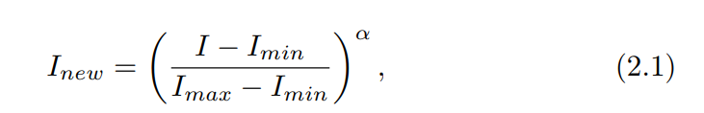

где 𝐼 и 𝐼𝑛𝑒𝑤 — массивы значений интенсивностей исходного и нового изображений соответственно; 𝐼𝑚𝑖𝑛 и 𝐼𝑚𝑎𝑥 — минимальное и максимальное значения интенсивностей исходного изображения соответственно; 𝛼 — коэффициент нелинейности.

Преобразование по закону Рэлея осуществляется по следующей формуле:  
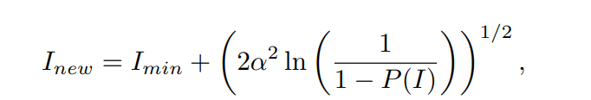

где 𝛼 — постоянная, характеризующая гистограмму распределения интенсивностей элементов результирующего изображения.

2.2 Исходное изображение

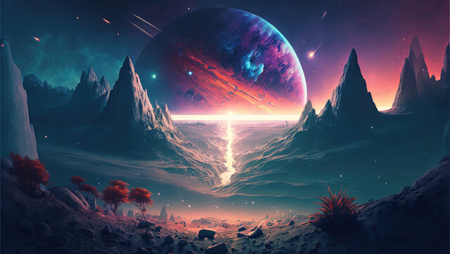

2.3 Выравнивание гистограммы и растяжение контраста, использовать встроенные функции пакета MATLAB

% Шаг 1: Чтение низкоконтрастного цветного изображения

I = imread('sample_pict.jpg'); % Загрузка низкоконтрастного цветного изображения

% Шаг 2: Получение размеров изображения и количества каналов

[numRows, numCols, Layers] = size(I);

% Шаг 3: Извлечение отдельных каналов RGB

I_red = I(:, :, 1); % Извлечение красного канала

I_green = I(:, :, 2); % Извлечение зеленого канала

I_blue = I(:, :, 3); % Извлечение синего канала

% Шаг 4: Применение адаптивного выравнивания гистограммы к каждому каналу

I_red_eq = adapthisteq(I_red); % Адаптивное выравнивание гистограммы для красного канала

I_green_eq = adapthisteq(I_green); % Адаптивное выравнивание гистограммы для зеленого канала

I_blue_eq = adapthisteq(I_blue); % Адаптивное выравнивание гистограммы для синего канала

% Шаг 5: Применение растяжения контраста для каждого канала

I_red_stretch = imadjust(I_red_eq, stretchlim(I_red_eq), []); % Автоматическое растяжение контраста для красного канала

I_green_stretch = imadjust(I_green_eq, stretchlim(I_green_eq), []); % Автоматическое растяжение контраста для зеленого канала

I_blue_stretch = imadjust(I_blue_eq, stretchlim(I_blue_eq), []); % Автоматическое растяжение контраста для синего канала

% Шаг 6: Объединение обработанных каналов в цветное изображение

I_enhanced = cat(3, I_red_stretch, I_green_stretch, I_blue_stretch); % Объединение улучшенных каналов RGB

% Шаг 7: Визуализация исходного изображения, результатов обработки и гистограмм

figure;

% Исходное изображение

subplot(3,4,1), imshow(I), title('Исходное цветное изображение');

% Красный канал и его гистограмма

subplot(3,4,2), imshow(I_red), title('Красный канал');

subplot(3,4,3), imshow(I_red_stretch), title('Красный канал после улучшения');

subplot(3,4,4), imhist(I_red), title('Гистограмма красного канала');

% Зеленый канал и его гистограмма

subplot(3,4,5), imshow(I_green), title('Зеленый канал');

subplot(3,4,6), imshow(I_green_stretch), title('Зеленый канал после улучшения');

subplot(3,4,7), imhist(I_green), title('Гистограмма зеленого канала');

% Синий канал и его гистограмма

subplot(3,4,8), imshow(I_blue), title('Синий канал');

subplot(3,4,9), imshow(I_blue_stretch), title('Синий канал после улучшения');

subplot(3,4,10), imhist(I_blue), title('Гистограмма синего канала');

% Улучшенное изображение

subplot(3,4,11), imshow(I_enhanced), title('Улучшенное цветное изображение');

**Результат изображения:**

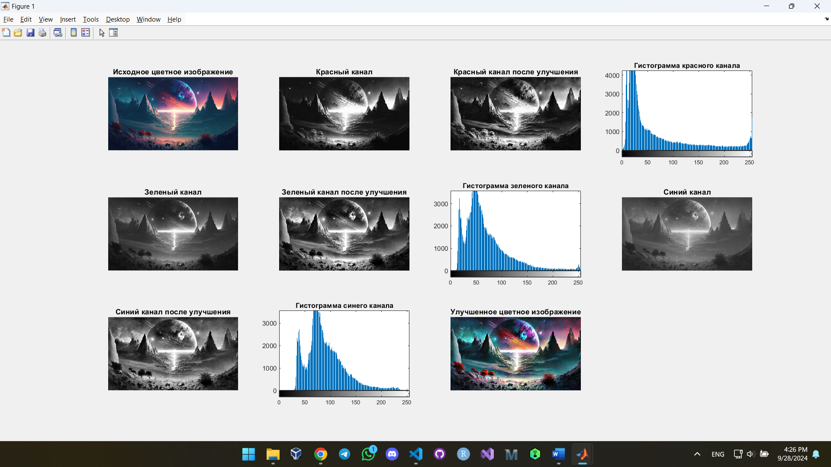

2.4 Выравнивание гистограммы и растяжение контраста, использовать преобразование по закону Рэлея в MATLAB

% Чтение низкоконтрастного цветного изображения

I = imread('Histograms/sample_pict.jpg');

% Получение размеров изображения

[numRows, numCols, Layers] = size(I);

% Извлечение отдельных каналов RGB

I_red = I(:, :, 1);

I_green = I(:, :, 2);

I_blue = I(:, :, 3);

% Применение адаптивного выравнивания гистограммы к каждому каналу

I_red_eq = histogram_equalization(I_red, numRows, numCols);

I_green_eq = histogram_equalization(I_green, numRows, numCols);

I_blue_eq = histogram_equalization(I_blue, numRows, numCols);

% Применение Рэлеевского преобразования для каждого канала с параметром sigma

sigma = 50; % Параметр σ для Рэлеевского распределения (можно изменять в зависимости от изображения)

I_red_stretch = rayleigh_transform(I_red_eq, sigma);

I_green_stretch = rayleigh_transform(I_green_eq, sigma);

I_blue_stretch = rayleigh_transform(I_blue_eq, sigma);

% Объединение обработанных каналов в цветное изображение

I_enhanced = cat(3, I_red_stretch, I_green_stretch, I_blue_stretch);

% Визуализация исходного изображения, результатов обработки и гистограмм

figure;

% Исходное изображение

subplot(3, 4, 1), imshow(I), title('Исходное цветное изображение');

% Красный канал и его гистограмма

subplot(3, 4, 2), imshow(I_red), title('Красный канал');

subplot(3, 4, 3), imshow(I_red_stretch), title('Красный канал после Рэлеевского преобразования');

subplot(3, 4, 4), imhist(I_red), title('Гистограмма красного канала');

% Зеленый канал и его гистограмма

subplot(3, 4, 5), imshow(I_green), title('Зеленый канал');

subplot(3, 4, 6), imshow(I_green_stretch), title('Зеленый канал после Рэлеевского преобразования');

subplot(3, 4, 7), imhist(I_green), title('Гистограмма зеленого канала');

% Синий канал и его гистограмма

subplot(3, 4, 8), imshow(I_blue), title('Синий канал');

subplot(3, 4, 9), imshow(I_blue_stretch), title('Синий канал после Рэлеевского преобразования');

subplot(3, 4, 10), imhist(I_blue), title('Гистограмма синего канала');

% Улучшенное изображение

subplot(3, 4, 11), imshow(I_enhanced), title('Улучшенное цветное изображение');

% Ручная реализация функции выравнивания гистограммы

% Метод: Выравнивание гистограммы (Histogram Equalization)

function I_eq = histogram_equalization(I_channel, numRows, numCols)

% Вычисление гистограммы

hist_counts = zeros(256, 1);

for i = 1:numRows

for j = 1:numCols

pixel_value = I_channel(i, j);

hist_counts(pixel_value + 1) = hist_counts(pixel_value + 1) + 1;

end

end

% Вычисление кумулятивной функции распределения (CDF)

cdf = cumsum(hist_counts) / (numRows * numCols);

cdf_min = min(cdf(cdf > 0)); % Нахождение минимального ненулевого значения CDF

% Использование CDF для корректировки значений пикселей

I_eq = zeros(numRows, numCols);

for i = 1:numRows

for j = 1:numCols

pixel_value = I_channel(i, j);

I_eq(i, j) = round((cdf(pixel_value + 1) - cdf_min) / (1 - cdf_min) * 255);

end

end

I_eq = uint8(I_eq); % Преобразование обратно в тип uint8

end

% Ручная реализация Рэлеевского преобразования (распределение Рэлея)

function I_out = rayleigh_transform(I_channel, sigma)

% Преобразование по закону Рэлея

I_channel = double(I_channel); % Преобразование в тип double для расчётов

I_out = (I_channel / sigma^2) .* exp(-I_channel.^2 / (2 * sigma^2));

% Нормализация к диапазону [0, 255]

I_out = I_out - min(I_out(:)); % Вычитаем минимальное значение

I_out = I_out / max(I_out(:)) * 255; % Масштабируем к диапазону [0, 255]

I_out = uint8(I_out); % Преобразуем обратно в тип uint8

end

**Результат изображения:**

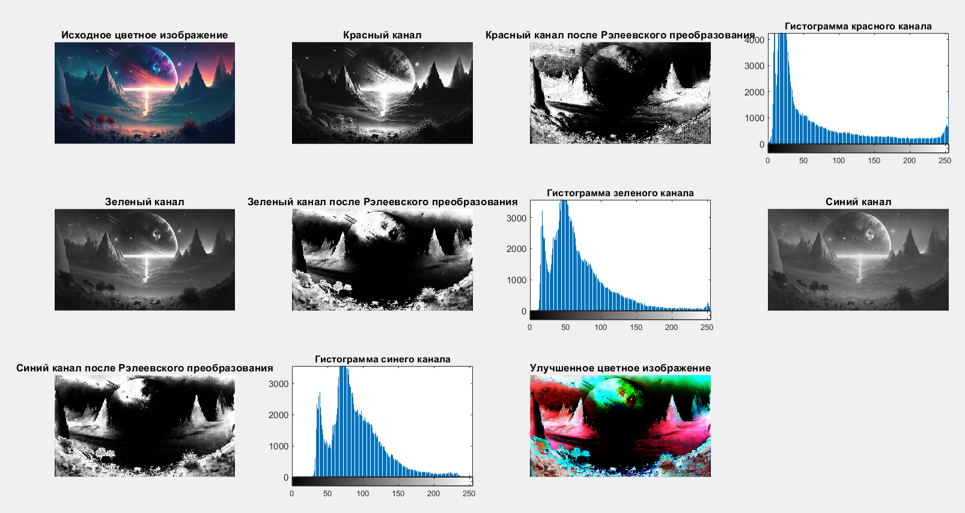

2.5 С использованием библиотеки OpenCV и языков программирования Python

import cv2

import numpy as np

import matplotlib.pyplot as plt

# Функция для разделения и возврата каналов RGB

def split_channels(image):

    return image[:, :, 2], image[:, :, 1], image[:, :, 0]

# Чтение низкоконтрастного цветного изображения

image = cv2.imread('sample_pict.jpg')

# Получение размеров изображения

rows, cols, channels = image.shape

# Извлечение каналов RGB с помощью функции

red_channel, green_channel, blue_channel = split_channels(image)

# Переписанная функция выравнивания гистограммы

def equalize_histogram(channel):

    histogram, _ = np.histogram(channel.flatten(), bins=256, range=[0, 256])

    cdf = histogram.cumsum() / histogram.sum()

    cdf_min = cdf[np.nonzero(cdf)].min()  # Использование nonzero вместо прямого условия

    equalized_channel = np.interp(channel, np.arange(256), (cdf - cdf_min) / (1 - cdf_min) * 255).astype(np.uint8)

    return equalized_channel

# Применение выравнивания гистограммы к каждому каналу

red_eq = equalize_histogram(red_channel)

green_eq = equalize_histogram(green_channel)

blue_eq = equalize_histogram(blue_channel)

# Изменённая функция Рэлеевского преобразования для упрощения

def apply_rayleigh_transform(channel):

    scale_factor = 255 / np.log1p(255)  # Использование np.log1p для улучшенной стабильности

    transformed_channel = scale_factor * np.log1p(channel.astype(np.float32))

    return np.clip(transformed_channel, 0, 255).astype(np.uint8)

# Применение Рэлеевского преобразования к каждому каналу

red_transformed = apply_rayleigh_transform(red_eq)

green_transformed = apply_rayleigh_transform(green_eq)

blue_transformed = apply_rayleigh_transform(blue_eq)

# Объединение каналов обратно в улучшенное изображение

enhanced_image = cv2.merge([blue_transformed, green_transformed, red_transformed])

# Построение графиков в изменённой компоновке

fig, ax = plt.subplots(3, 4, figsize=(14, 8))

# Исходное изображение

ax[0, 0].imshow(cv2.cvtColor(image, cv2.COLOR_BGR2RGB))

ax[0, 0].set_title('Исходное изображение')

# Красный канал и его преобразования

ax[0, 1].imshow(red_channel, cmap='gray')

ax[0, 1].set_title('Красный канал')

ax[0, 2].imshow(red_transformed, cmap='gray')

ax[0, 2].set_title('Красный канал после Рэлеевского преобразования')

ax[0, 3].hist(red_channel.ravel(), bins=256, range=[0, 256], color='r')

ax[0, 3].set_title('Гистограмма красного канала')

# Зелёный канал и его преобразования

ax[1, 1].imshow(green_channel, cmap='gray')

ax[1, 1].set_title('Зелёный канал')

ax[1, 2].imshow(green_transformed, cmap='gray')

ax[1, 2].set_title('Зелёный канал после Рэлеевского преобразования')

ax[1, 3].hist(green_channel.ravel(), bins=256, range=[0, 256], color='g')

ax[1, 3].set_title('Гистограмма зелёного канала')

# Синий канал и его преобразования

ax[2, 1].imshow(blue_channel, cmap='gray')

ax[2, 1].set_title('Синий канал')

ax[2, 2].imshow(blue_transformed, cmap='gray')

ax[2, 2].set_title('Синий канал после Рэлеевского преобразования')

ax[2, 3].hist(blue_channel.ravel(), bins=256, range=[0, 256], color='b')

ax[2, 3].set_title('Гистограмма синего канала')

# Улучшенное изображение

ax[2, 0].imshow(cv2.cvtColor(enhanced_image, cv2.COLOR_BGR2RGB))

ax[2, 0].set_title('Улучшенное изображение')

plt.tight_layout()

plt.show()

**Результат изображения:**

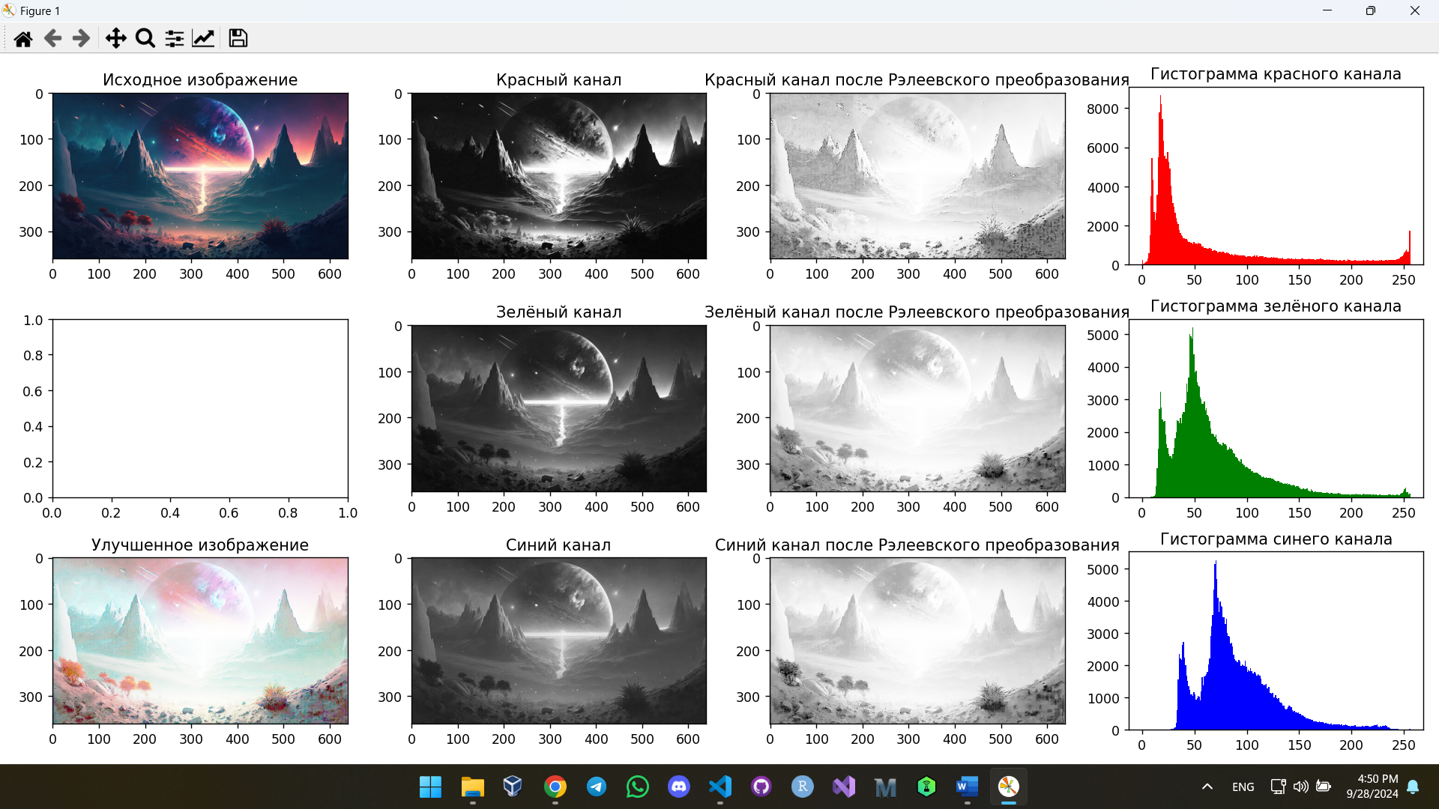

2.6. С использованием библиотеки OpenCV и языков программирования C++

#include <opencv2/opencv.hpp>

#include <iostream>

#include <vector>

#include <cmath> // для функции log

#include <numeric> // для функции accumulate

using namespace cv;

using namespace std;

// Функция гистограммного выравнивания

Mat histogramEqualization(const Mat& I_channel) {

// Вычисляем гистограмму

int histSize = 256; // Количество уровней яркости

float range[] = { 0, 256 }; // Диапазон значений

const float* histRange = { range };

Mat hist;

calcHist(&I_channel, 1, 0, Mat(), hist, 1, &histSize, &histRange, true, false); // Вычисление гистограммы

// Вычисляем функцию накопления (CDF)

vector<float> cdf(histSize, 0);

cdf[0] = hist.at<float>(0);

for (int i = 1; i < histSize; i++) {

cdf[i] = cdf[i - 1] + hist.at<float>(i); // Накопление значений гистограммы

}

// Нормализуем функцию накопления

float cdf_min = *min_element(cdf.begin(), cdf.end()); // Находим минимальное значение CDF

Mat I_eq = I_channel.clone(); // Копируем исходный канал

for (int i = 0; i < I_channel.rows; i++) {

for (int j = 0; j < I_channel.cols; j++) {

if (cdf_min < 1) { // Избегаем деления на ноль

I_eq.at<uchar>(i, j) = saturate_cast<uchar>((cdf[I_channel.at<uchar>(i, j)] - cdf_min) / (1 - cdf_min) * 255);

}

else {

I_eq.at<uchar>(i, j) = I_channel.at<uchar>(i, j); // Без изменений, если cdf_min слишком высоко

}

}

}

return I_eq; // Возвращаем выровненный канал

}

// Функция преобразования Релея

Mat rayleighTransform(const Mat& I_eq) {

Mat result = I_eq.clone(); // Копируем выровненный канал

double c = 255.0 / log(1.0 + 255.0); // Вычисляем коэффициент c

for (int i = 0; i < I_eq.rows; i++) {

for (int j = 0; j < I_eq.cols; j++) {

result.at<uchar>(i, j) = saturate_cast<uchar>(c * log(1 + I_eq.at<uchar>(i, j)));

}

}

return result; // Возвращаем результат преобразования Релея

}

// Функция для отображения гистограммы

void showHistogram(const Mat& channel, const string& windowName) {

int histSize = 256; // Количество уровней яркости

float range[] = { 0, 256 }; // Диапазон значений

const float* histRange = { range };

Mat hist;

// Вычисляем гистограмму

calcHist(&channel, 1, 0, Mat(), hist, 1, &histSize, &histRange, true, false);

// Нормализуем гистограмму

Mat histImage = Mat::zeros(200, 256, CV_8UC1);

normalize(hist, hist, 0, histImage.rows, NORM_MINMAX, -1, Mat());

// Рисуем гистограмму

for (int i = 1; i < histSize; i++) {

line(histImage, Point(i - 1, 200 - cvRound(hist.at<float>(i - 1))),

Point(i, 200 - cvRound(hist.at<float>(i))), Scalar(255), 2, 8, 0);

}

imshow(windowName, histImage); // Отображаем гистограмму

}

int main() {

// Mat I = imread("E:\\Desktop\\work-space\\CV\\lab2\\Histograms\\lab2_C++\\123.jpg"); // Загружаем изображение

Mat I = imread("D:\\ИПМКН\\Семестр_7\\Распознавание Образов\\Lab2\\Histograms\\sample_pict.jpg"); // Загружаем изображение

if (I.empty()) {

cout << "Ошибка: Не удалось открыть изображение. Пожалуйста, проверьте путь и файл." << endl;

return -1;

}

// Извлекаем каналы BGR

vector<Mat> channels(3);

split(I, channels); // Разделяем изображение на каналы B, G, R

// Применяем гистограммное выравнивание к каждому каналу

Mat I_red_eq = histogramEqualization(channels[2]); // Красный

Mat I_green_eq = histogramEqualization(channels[1]); // Зеленый

Mat I_blue_eq = histogramEqualization(channels[0]); // Синий

// Применяем преобразование Релея к каждому каналу

Mat I_red_stretch = rayleighTransform(I_red_eq);

Mat I_green_stretch = rayleighTransform(I_green_eq);

Mat I_blue_stretch = rayleighTransform(I_blue_eq);

// Объединяем обработанные каналы в цветное изображение

Mat I_enhanced;

merge(vector<Mat>{I_blue_stretch, I_green_stretch, I_red_stretch}, I_enhanced);

// Отображаем оригинальное и улучшенное изображения

imshow("Оригинальное изображение", I);

imshow("Улучшенное изображение", I_enhanced);

// Отображаем оригинальные и улучшенные каналы

imshow("Оригинальный красный канал", channels[2]);

imshow("Улучшенный красный канал", I_red_stretch);

imshow("Оригинальный зеленый канал", channels[1]);

imshow("Улучшенный зеленый канал", I_green_stretch);

imshow("Оригинальный синий канал", channels[0]);

imshow("Улучшенный синий канал", I_blue_stretch);

// Отображаем гистограммы для каждого канала

showHistogram(channels[2], "Гистограмма красного канала");

showHistogram(channels[1], "Гистограмма зеленого канала");

showHistogram(channels[0], "Гистограмма синего канала");

waitKey(0); // Ожидание нажатия клавиши

return 0;

}

**Результат изображения:**

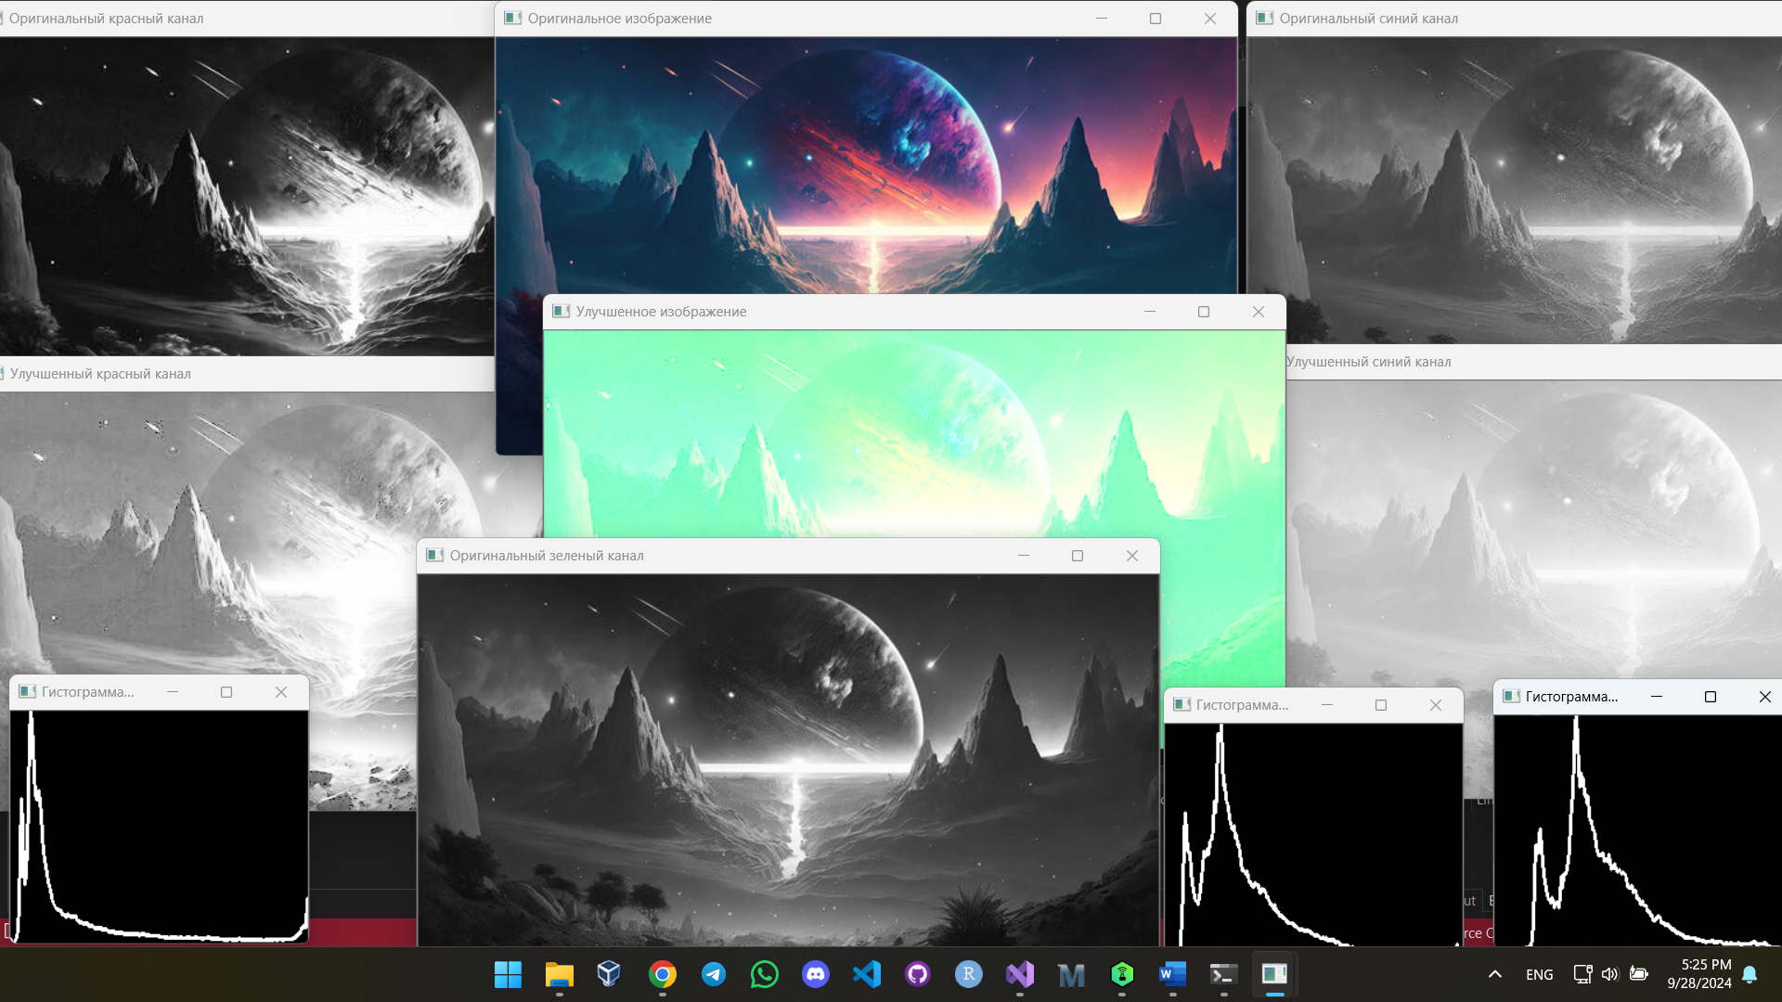

3. Проекции

3.1 Задачи

Выбрать произвольное изображение, содержащее монотонные области и выделяющиеся объекты. Произвести построение проекций изображения на вертикальную и горизонтальную оси. Определить границы областей объектов.

3.2 Исходное изображение

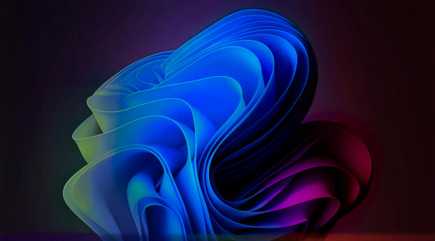

3.3 Реализация в Matlab

% 1. Загрузка изображения

I = imread('wall.jpg');

% 2. Получение размеров изображения

[numRows, numCols, numChannels] = size(I);

% 3. Инициализация результатов горизонтальной и вертикальной проекций

Proj_H = zeros(numRows, 1); % Для хранения горизонтальной проекции (сумма значений пикселей в каждой строке)

Proj_V = zeros(numCols, 1); % Для хранения вертикальной проекции (сумма значений пикселей в каждом столбце)

% 4. Расчет горизонтальной проекции (построчное суммирование значений пикселей в каналах RGB)

for i = 1:numRows

Proj_H(i) = sum(I(i, :, 1)) + sum(I(i, :, 2)) + sum(I(i, :, 3)); % Суммирование значений в каналах RGB

end

% 5. Расчет вертикальной проекции (постолбцовое суммирование значений пикселей в каналах RGB)

for j = 1:numCols

Proj_V(j) = sum(I(:, j, 1)) + sum(I(:, j, 2)) + sum(I(:, j, 3)); % Суммирование значений в каналах RGB

end

% 6. Построение графиков горизонтальной и вертикальной проекций

figure;

subplot(2, 1, 1);

plot(Proj_H); % Построение графика горизонтальной проекции

title('Горизонтальная проекция');

xlabel('Номер строки');

ylabel('Сумма интенсивностей пикселей');

subplot(2, 1, 2);

plot(Proj_V); % Построение графика вертикальной проекции

title('Вертикальная проекция');

xlabel('Номер столбца');

ylabel('Сумма интенсивностей пикселей');

% 7. Определение границ объекта (на основе простого метода порогового значения)

threshold_H = max(Proj_H) * 0.5; % Установка порога для горизонтальной проекции на уровне 50% от максимального значения

object_rows = find(Proj_H > threshold_H); % Нахождение строк, где проекция превышает порог

threshold_V = max(Proj_V) * 0.5; % Установка порога для вертикальной проекции на уровне 50% от максимального значения

object_cols = find(Proj_V > threshold_V); % Нахождение столбцов, где проекция превышает порог

% 8. Отметка границ объекта на изображении

figure;

imshow(I); % Отображение исходного изображения

hold on;

rectangle('Position', [min(object_cols), min(object_rows), ...

max(object_cols) - min(object_cols), ...

max(object_rows) - min(object_rows)], ...

'EdgeColor', 'r', 'LineWidth', 2); % Рисование красной рамки для выделения границ объекта

hold off;

title('Границы объекта');

**Результат изображения:**

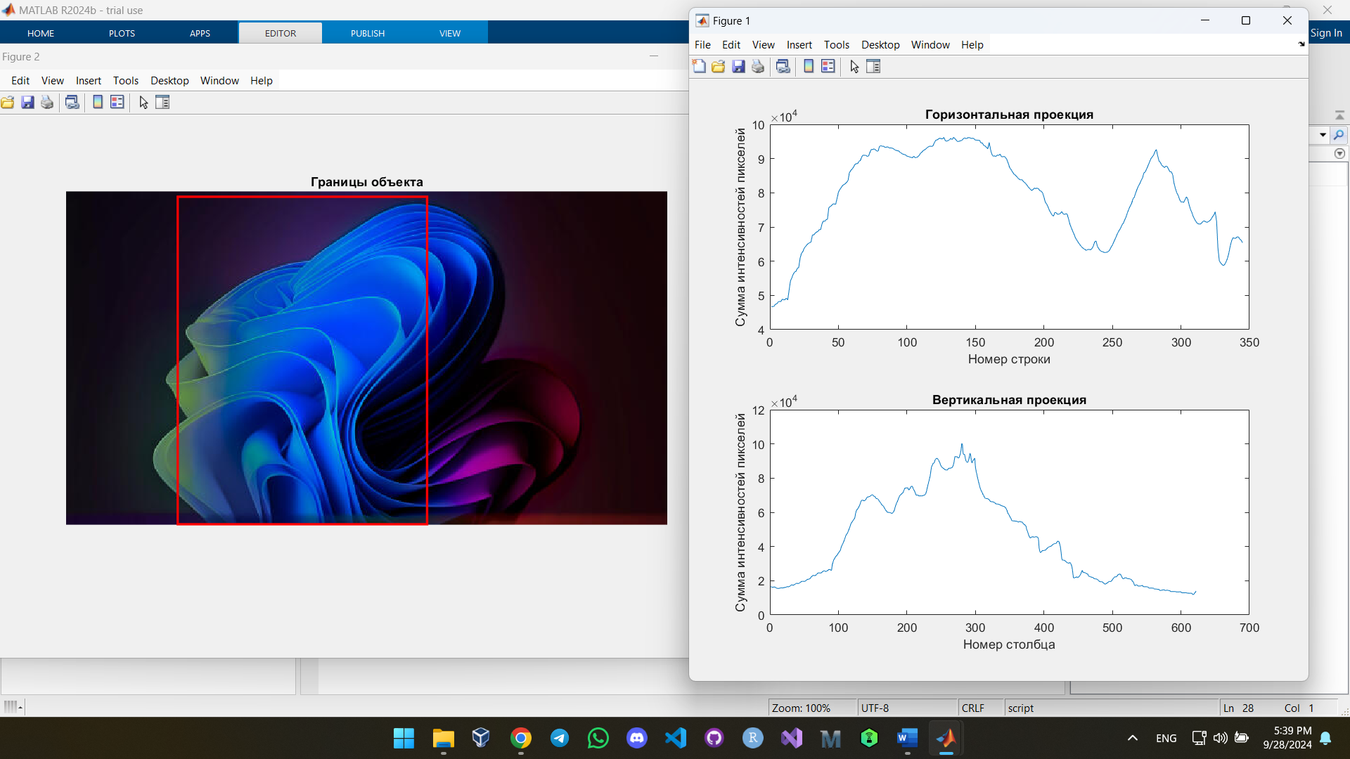

4. Профили

4.1 Задачи

Выбрать произвольное изображение, содержащие штрих-код. Выполнить построение профиля изображения вдоль штрих-кода.

4.2 Исходное изображение



4.3 Реализация в Matlab

% 1. Чтение изображения

img = imread('barcode_pict.jpg');

% 2. Преобразование изображения в градации серого

grayImg = im2gray(img);

% 3. Выбор строки, где находится штрих-код

% Предполагаем, что мы будем рисовать контур по средней строке

row = round(size(grayImg, 1) / 2);

profile = grayImg(row, :);

% 4. Построение профиля

figure;

plot(profile);

title('Профиль изображения вдоль штрих-кода');

xlabel('Позиция пикселя');

ylabel('Интенсивность');

**Результат изображения:**

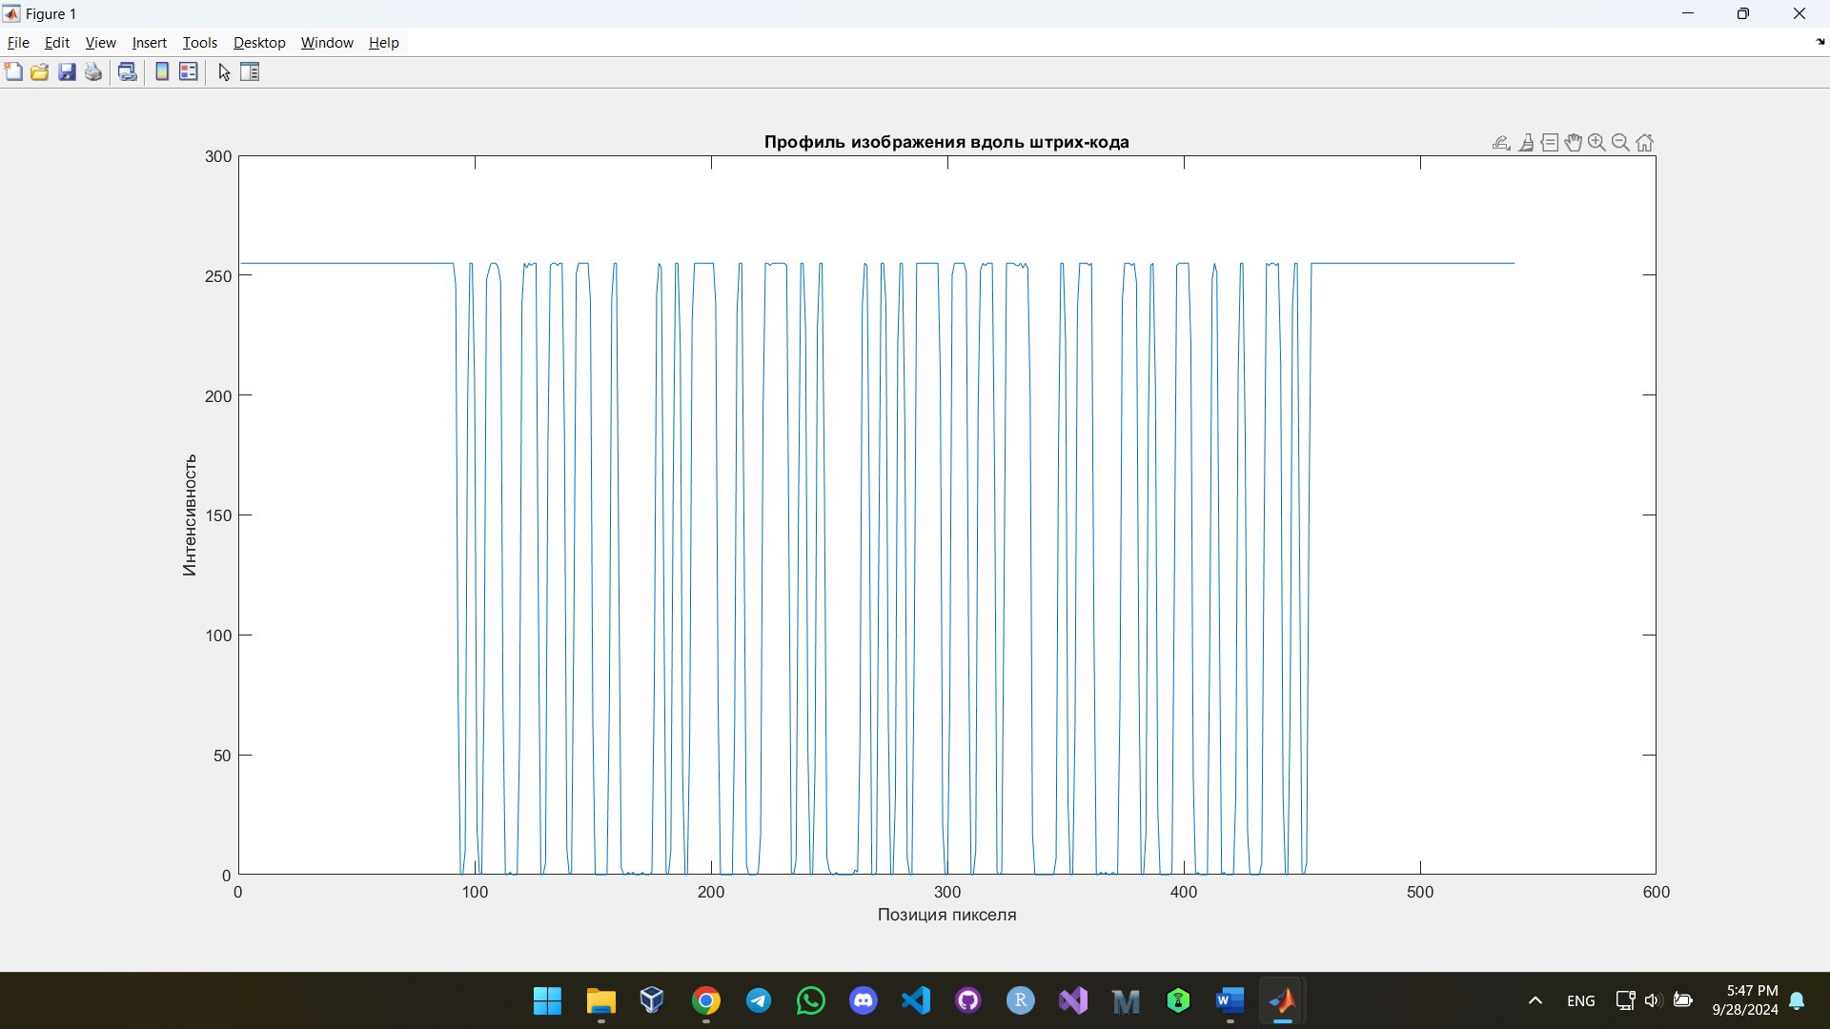

5. Вывод

В результате этой работе удалось разработать эффективные алгоритмы обработки изображений, позволяющие улучшить качество изображений с низким контрастом и выделить интересующие объекты. Было проведено сравнительное исследование различных методов обработки на языках MATLAB, C++ и Python. Полученные результаты демонстрируют высокую эффективность разработанных алгоритмов.